ЭТО НАДО ЗНАТЬ
Осенний лед в период с ноября по декабрь, то есть до наступления устойчивых морозов, непрочен. Скрепленный вечерним или ночным холодом, он еще способен выдерживать небольшую нагрузку, но днем, быстро нагреваясь от просачивающейся через него талой воды, становится пористым и очень слабым, хотя сохраняет достаточную толщину.
Становление льда:
· Как правило, водоемы замерзают неравномерно, по частям: сначала у берега, на мелководье, в защищенных от ветра заливах, а затем уже на середине.
· На озерах, прудах, ставках (на всех водоемах со стоячей водой, особенно на тех, куда не впадает ни один ручеек, в которых нет русла придонной реки, подводных ключей) лед появляется раньше, чем на речках, где течение задерживает льдообразование.
· На одном и том же водоеме можно встретить чередование льдов, которые при одинаковой толщине обладают различной прочностью и грузоподъемностью.
Основным условием безопасного пребывания человека на льду является соответствие толщины льда прилагаемой нагрузке:
- безопасная толщина льда для одного человека не менее 7 см;
- безопасная толщина льда для сооружения катка 12 см и более;
- безопасная толщина льда для совершения пешей переправы 15 см и более;
- безопасная толщина льда для проезда автомобилей не менее 30 см
Критерии прочного льда | Критерии тонкого льда
- Прозрачный лед с зеленоватым или синеватым оттенком.  - На открытом бесснежном пространстве лед всегда толще.  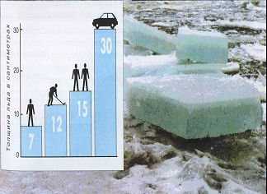 | - Цвет льда молочно-мутный, серый лед, обычно ноздреватый и пористый. Такой лед обрушивается без предупреждающего потрескивания.  - Лед, покрытый снегом (снег, выпавший на только что образовавшийся лед, помимо того, что маскирует полыньи, замедляет рост ледяного покрова).  - Лед более тонок на течении, особенно быстром, на глубоких и открытых для ветра местах; над тенистым и торфяным дном; у болотистых берегов; в местах выхода подводных ключей; под мостами; в узких протоках; вблизи мест сброса в водоемы теплых и горячих вод промышленных и коммунальных предприятий.  - Лед в нижнем бьефе плотины, где даже в сильные морозы кратковременные попуски воды из водохранилища способны источить лед и образовать в нем опасные промоины.  - В местах, где растет камыш, тростник и другие водные растения.

